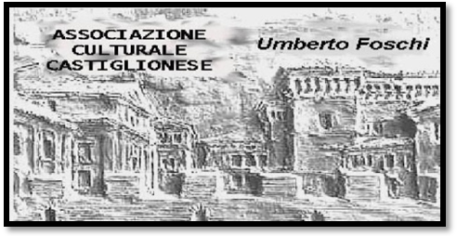Associazione Culturale Castiglionese “Umberto Foschi”

Via Zattoni 2/A

48125 Castiglione di Ravenna (RA)

Tel. 338/8408746

info@associazioneculturaleumbertofoschi.it

**Corso di Cucina**

tenuto da uno Chef dell’ Artusi

**modulo di tre serate, sempre di mercoledì:**

**2 - 16 marzo e 6 aprile ore 20:15**

Presso la sede dell’Associazione

Lo chef , unendo teoria e pratica, illustrerà passo per passo la preparazione di ciascun piatto .

Tutto ciò che sarà preparato nella serata verrà consumato dai corsisti presenti.

Il corso si attuerà con un minimo di 20 partecipanti che sosterranno le spese

*(Sono gradite e consigliate le prenotazioni entro il mese di febbraio)*

Per ulteriori informazioni rivolgersi a **Paola Benzi (info 328 8433485)**

Continuano:

* il **corso di LINGUA INGLESE** tenuto da Andrea Asioli (di lunedì sera ore 21,00)
* il **corso di FILOSOFIA** tenuto da Romina Guidori il lunedì 14 marzo e 18 aprile ore 20,30
* il **corso di GINNASTICA POSTURALE** tenuto da Rossella Barboni (di giovedì ore 20,30)

**Si ringrazia per la preziosa collaborazione: **